Информация о самовольно установленных и (или) незаконно эксплуатируемых временных сооружениях (металлические контейнеры), расположенных на земельном участке, в районе дома № 73 по ул. Ростовская.

№ | Адрес размещения | Дата выявления | Вид временного сооружения (наименование, фото) | Сведения о владельце (ИНН для юр. лиц и ИП, Ф.И.О., адрес)
1 | Ул. Ростовская, д. 73 | 26.12.2025 | Металлические контейнеры  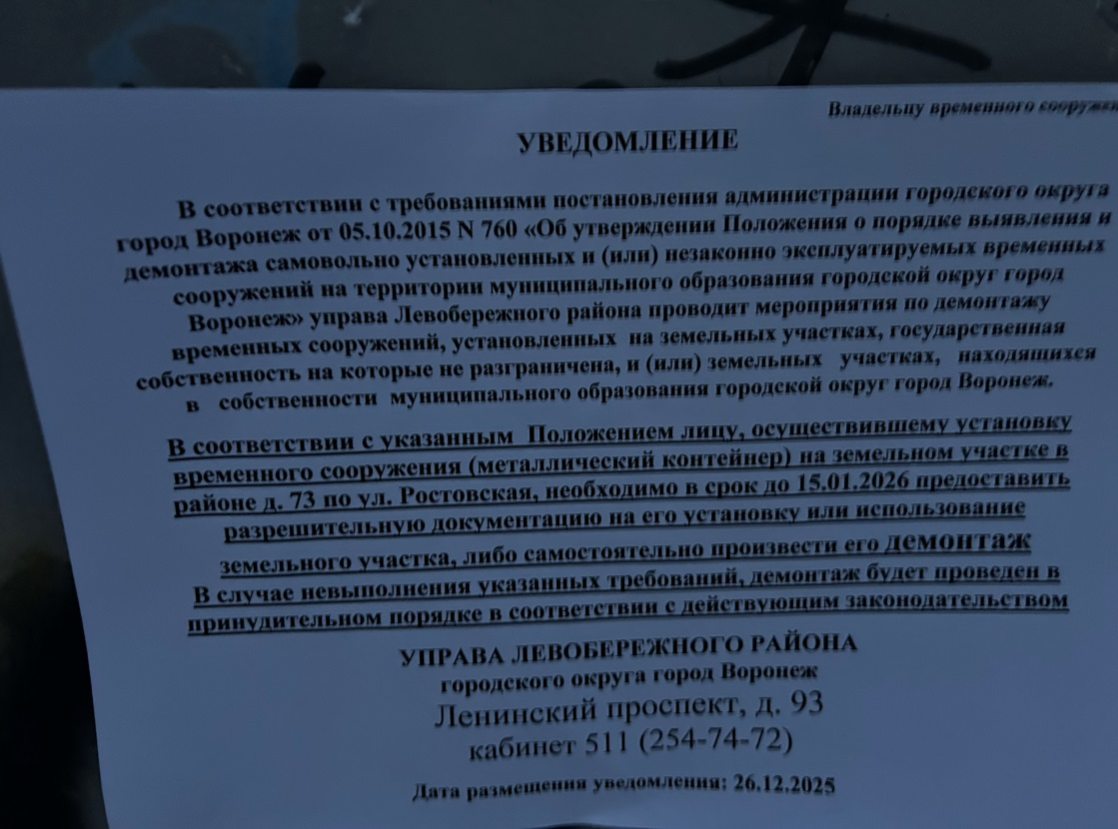  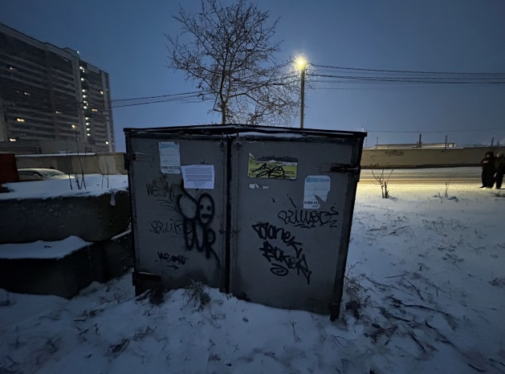  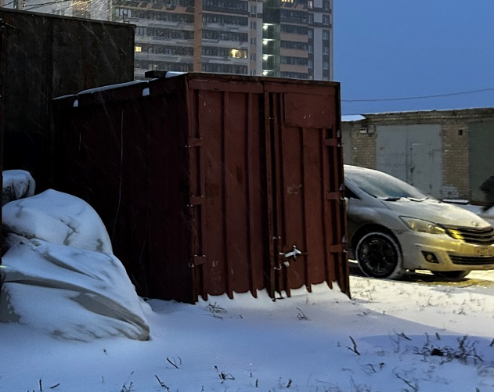  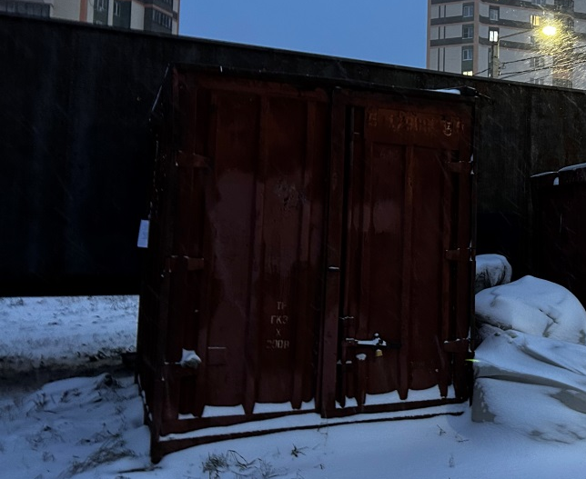 | Не установлен

